Технологическая карта урока технологии
Тема занятия: «Пластилинография» (Работа с пластилином).
Учитель: Бондарь О.В.
Класс: 1
Цель: познакомить учащихся с технологией изготовления поделок из пластилина – пластилинографией.
Задачи:
Направленные на достижение личностных результатов:
- Развивать мотивы учебной деятельности;
- Формировать личностный смысл учения;
- Развивать навыки сотрудничества со взрослыми и сверстниками в разных социальных ситуациях.
Направленные на достижение метапредметных результатов обучения:
- Принимать и сохранять цели и задачи учебной деятельности, искать средства ее осуществления; понимать причины успеха/неуспеха учебной деятельности и конструктивно действовать даже в ситуациях неуспеха.
- Владеть логическими действиями сравнения, анализа, классификации, обобщения.
- Готовность слушать собеседника и вести диалог; излагать свое мнение и аргументировать свою точку зрения.
Направленные на достижение предметных результатов обучения:
- Овладение технологическими приемами работы с пластилином, усвоение правил техники безопасности.
Оснащение занятия:
Материалы для учащихся: картон (белый, цветной), картинки с изображением бабочки, салфетки, клей, ножницы, пластилин и всё необходимое для работы с ним.
Материалы для учителя: готовое изделие («Бабочка»), картинки с изображением бабочки, картон, пластилин, клей, ножницы.

Технологическая карта урока

Этап занятия | Деятельность учителя | Деятельность учащихся | УУД  (формируемые  на данном этапе занятия)
1.Организационный момент (метод мотивации) | Игра «Здравствуйте»  Учащиеся поворачиваются друг к другу, поднимают ладошки и поочередно касаются пальцами рук, начиная с большого, говорят:  - желаю (соприкасаются большими пальцами)  - успеха (указательными)  - большого (средними)  - во всем (безымянными)  - и везде(мизинцами).  - Здравствуйте! (всей ладонью)  Учитель:  Долгожданный дан звонок –  Начинаем наш урок. | Выполняют движения, приветствуют друг друга и учителя. | Личностные: формирование доброжелательности.  Коммуникативные: Взаимодействуют с учителем во время приветствия;
2.Актуализация опорных знаний (метод наблюдения, объяснения, наглядно-иллюстрированный) | Звучит музыка, учитель вывешивает макет полянки)  - Ребята! Посмотрите на эту полянку, как много, травинок, цветов, сразу становится теплее.  -Какое время года вспоминается?  - Назовите цветы, которые весной растут на поляне.  - Представьте себе, что вы оказались на этой полянке, кого не хватает на цветах?  - Молодцы, верно!  - Бабочки не могут жить без цветов, потому что они питаются их соком. Это мы сейчас и видим на картинке.  - Ребята, можно ли рвать много цветов?  - А сейчас можно увидеть бабочек?  - А что делают бабочки зимой?  -Послушайте притчу-легенду о бабочке:Однажды в коконе появилась маленькая щель, случайно проходивший человек долгие часы стоял и наблюдал, как через эту маленькую щель пытается выйти бабочка.  Прошло много времени, бабочка как будто оставила свои усилия, а щель оставалась все такой же маленькой. Казалось, бабочка сделала все, что могла, и что ни на что другое у нее не было больше сил. Тогда человек решил помочь бабочке: он взял перочинный ножик и разрезал кокон.  Бабочка тотчас вышла. Но ее тельце было слабым и немощным, ее крылья были неразвитыми и едва двигались. Человек продолжал наблюдать, думая, что вот-вот крылья бабочки расправятся и окрепнут и она сможет летать. Ничего не случилось!  Остаток жизни бабочка волочила по земле свое слабое тельце, свои нерасплавленные крылья. Она так и не смогла летать. А все потому, что человек, желая ей помочь, не понимал того, что усилие, чтобы выйти через узкую щель кокона, необходимо бабочке, чтобы жидкость из тела перешла в крылья и чтобы бабочка смогла летать.  Жизнь заставляла бабочку с трудом покинуть эту оболочку, чтобы она могла расти и развиваться. Иногда именно усилие необходимо нам в жизни. Если бы нам позволено было жить, не встречаясь с трудностями, мы были бы обделены и у нас не было бы возможности взлететь.  - Как вы думаете, правильно ли поступил прохожий? | Смотрят на полянку  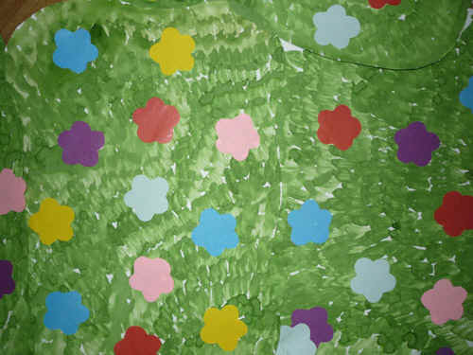  -Весна.  - Ромашки, васильки, мак.  - Бабочек.  Смотрят, чем питается бабочка:  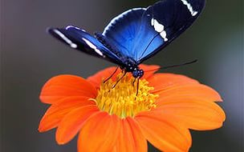  - Нет, потому что могут погибнуть бабочки.  - Нет, потому что зима.  -Спят.  - Слушают легенду.  - Ребята высказывают свое мнение. | Коммуникативные: формирование умения общаться с учителем и сверстниками.  Познавательные:овладение сведениями о сущности природных процессов и явлений.  Коммуникативные: умение излагать свое мнение и аргументировать его;
3.Постановка проблемы (проблемная ситуация) | Отгадайте загадку  Загадка:  Туго гнётся,  Трудно мнётся.  Он лепиться не даётся.  Что же это? (пластилин)  - О ком мы слушали притчу-легенду?  Ребята вы догадались, кого мы будем сегодня лепить из пластилина?  - Какие вы молодцы!  - Но сегодня мы познакомимся с новым видом работы с пластилином, который называется пластилинография.  -Как вы думаете, можно ли из пластилина создать объемную бабочку?  - И как это сделать? | - Пластилин.  - О бабочке.  - Бабочку  - Высказывают свое мнение. | Коммуникативные: умение вступать в диалог;  Регулятивные: постановка и формулировка проблемы.
4.Постановка учебной задачи (метод объяснения) | Рассказ учителя сопровождается демонстрацией поделок, выполненных в технике пластилинографии:  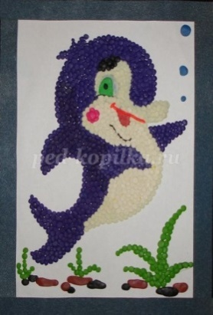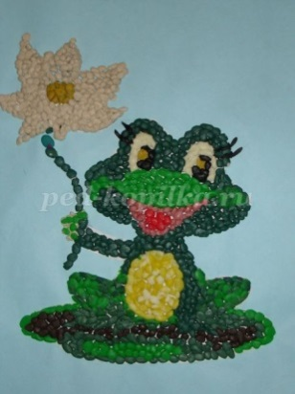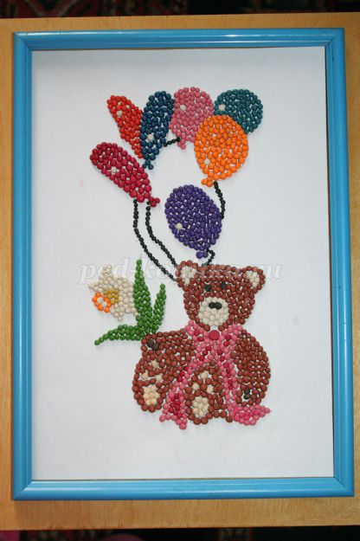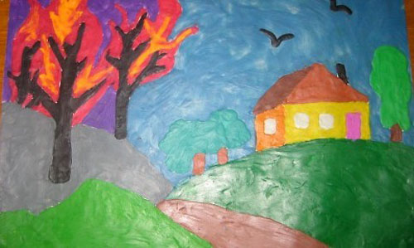  - И так, пластилинография – это техника работы с пластилином. Создание объемных изображений на бумажной, картонной или другой основе.  Существуют разные приёмы работы в технике пластилинографии:  - раскатывать «веревочки» и «шарики»;  - сплющивать «лепешки»;  - вытягивать пластилин;  - слеплять детали друг с другом.  -Как вы думаете, какова цельнашего урока?  -Хотите научиться выполнять объемную бабочку с помощью приема пластилинографии?  Учитель фиксирует тему на доске пластилинография. | Слушают, рассматривают поделки.  Слушают и запоминают приемы работы с пластилином.  - Научиться изготавливать поделку бабочка с помощью приема пластилинографии.  - Да. | Коммуникативные:готовность слушать собеседника;  Познавательные: овладение базовыми предметными понятиями;  Регулятивные: целеполагание;  Коммуникативные: планирование учебного сотрудничества с учителем и сверстниками.
5.Подготовка к реализации замысла (метод наглядно-иллюстрированный)  - Анализ образца  -составление плана | -Посмотрите на готовую поделку  -Как вы думаете, с помощью какого приема будем выполнять поделку?  Прежде чем начать работу давайте внимательно рассмотрим нашу бабочку:  -Назовите основные части тела бабочки.  -Какой формы туловище?  - Какая по форме голова?  - Какая часть тела больше голова или туловище?  - Какого цвета будем использовать пластилин?  - На какую часть тела возьмём больше пластилина?  - На какую часть тела возьмём меньше пластилина?  - Что на голове у бабочки?  - Сколько усиков?  - Что прикрепляется к туловищу?  - Сколько крыльев у бабочки?  Прежде чем начать работу давайте вспомним правила безопасности при работе с пластилином, клеем и ножницами.  Проверим готовности к уроку.  - Ребята, назовите материалы, нужные нам для работы на уроке.  - Проверьте, у всех всё ли готово к уроку?  - Теперь посмотрите, удобно ли вы разместили их на парте? Не столкнёте ли вы локтем что-либо с парты? Не мешают ли Вам инструменты? Правильно ли Вы организовали своё рабочее место? Если всё в порядке – продолжаем урок.  Учитель наглядно демонстрирует план выполнения работы, комментируя его.  - Берем картинку с изображением бабочки, смазываем клеем и приклеиваем на картон (в центр);  - Раскатываем «веревочки» (как можно тоньше) - это будет контур нашей бабочки;  - Приклеиваем «веревочки» по контуру бабочки (можно использовать клей, для лучшего сцепления с бумагой)  - Раскатываем «шарики», заполняем ими пустые места;  - Украшаем (по желанию). | Смотрят на готовую поделку, отвечают на вопрос: «С помощью приема раскатывания веревочки и шариков»  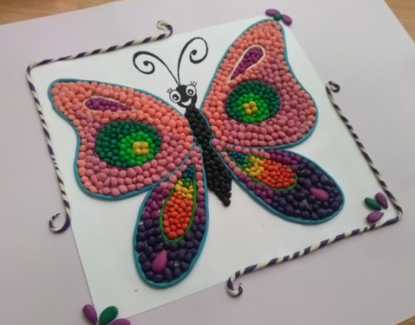  - Туловище и голова  - Овальной  - Круглая  -Туловище  - Разного  - На туловище  - На голову  - Усики  - Два  - Крылья  -Четыре  Вспоминают правила безопасности, обращая свое внимание на памятки:  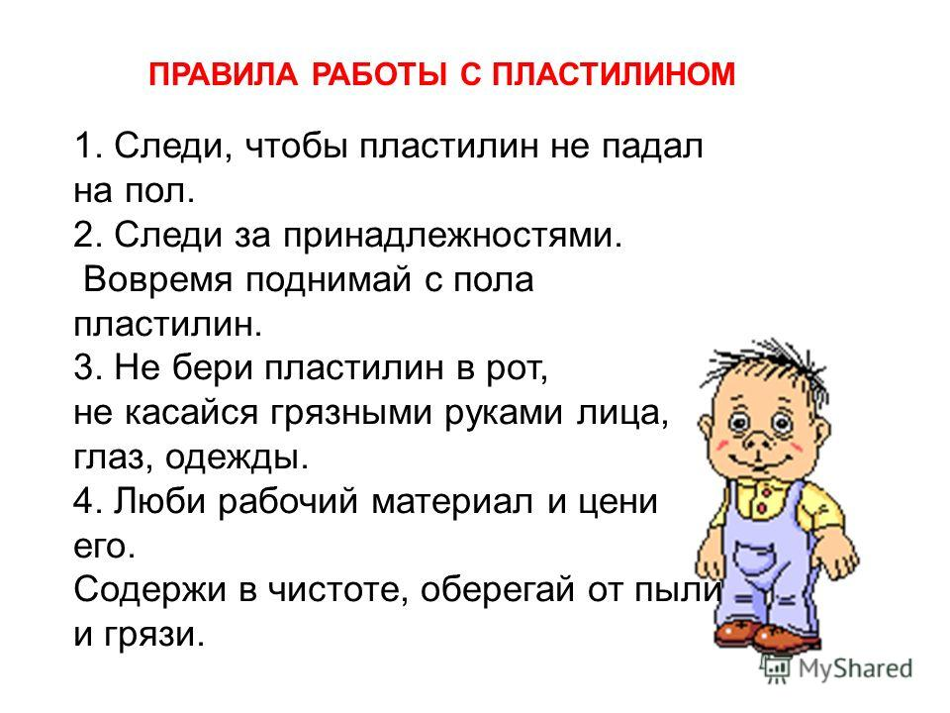  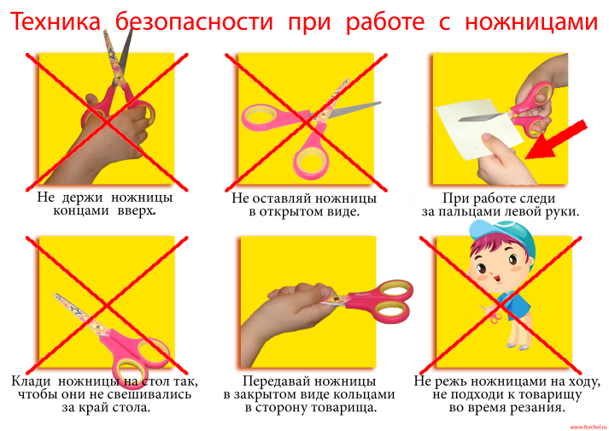  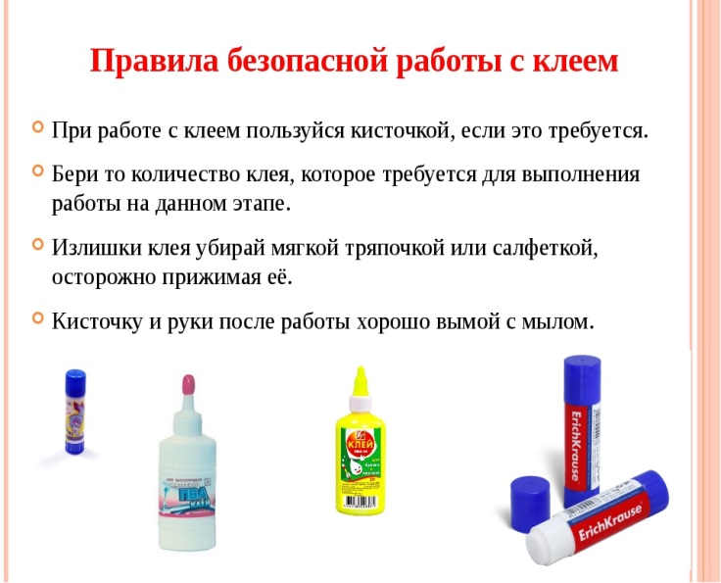  -Картон, картинки с изображением бабочки, пластилин, клей, ножницы.  Подготавливают свое рабочее место.  Смотрят, запоминают алгоритм выполнения поделки. | Познавательные: логические действия анализа, классификация по родовым признакам, построения рассуждений.  Личностные: формирование установки на безопасный образ жизни;  Коммуникативные: умение вести диалог; слушать собеседника;
6.Физминутка | Утром бабочка проснулась  Улыбнулась, потянулась  Раз – росой она умылась  Два – изящно покружилась  Три – нагнулась и присела,  На четыре – улетела. | Выполняют движения | Личностные: формирование доброжелательности, ценность здоровья.
7.Практическая работа (метод объяснения) | Учитель оказывает индивидуальную помощь при выполнении задания. | Изготавливают поделку «Бабочка» с опорой на план последовательности, предложенный учителем. | Познавательные: выполнение действий по алгоритму.
8.Рефлексия (метод беседа) | Организует выставку работ учащихся, с комментированием своих работ  - С помощью условных значков оцените свои успехи.  - Если вы довольны своей работой, то возьмите зелёную бабочку.  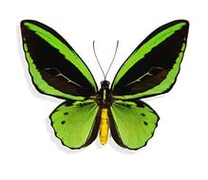  - Если не совсем довольны, то возьмите жёлтую бабочку.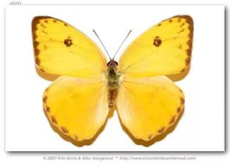  - Если совсем недовольны, то возьмите красную бабочку.  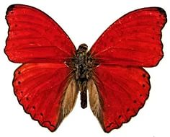  - А от меня вам подарок – мультфильм «Лунтик. Бабочки бывают разными».  Уборка рабочих мест. | Каждый демонстрирует свою работу, дает словесную оценку.  -Оценивают свои успехи.  Смотрят мультфильм.  Приводят в порядок рабочее место. | Регулятивные: контроль, коррекция, оценка  саморегуляция, рефлексия способов действия.

Самоанализ урока технологии
1. Тема занятия: Пластилинография (работа с пластилином)
2. В классном коллективе 8 учащихся. Уровень обученности класса: средний. Дети умеют работать в парах, в малых группах, самооценивать себя и взаимооценивать друг друга, но не всегда, получается слушать друг друга.
3. Данный урок относится к теме «Работа с пластилином», на урок отводится 4 часа.
4. Цель занятия:познакомить учащихся с технологией изготовления поделок из пластилина – пластилинографией.
5. Задачи:
Направленные на достижение личностных результатов:
- Развивать мотивы учебной деятельности;
- Формировать личностный смысл учения;
- Развивать навыки сотрудничества со взрослыми и сверстниками в разных социальных ситуациях.
Направленные на достижение метапредметных результатов обучения:
- Принимать и сохранять цели и задачи учебной деятельности, искать средства ее осуществления; понимать причины успеха/неуспеха учебной деятельности и конструктивно действовать даже в ситуациях неуспеха.
- Владеть логическими действиями сравнения, анализа, классификации, обобщения.
- Готовность слушать собеседника и вести диалог; излагать свое мнение и аргументировать свою точку зрения.
Направленные на достижение предметных результатов обучения:
- Овладение технологическими приемами работы с пластилином, усвоение правил техники безопасности.
6. Методы и приёмы, с помощью которых формировались УУД на уроке.
Личностные УУД формировались на 2-м, 5-м и 6-м этапах урока, использовались методы, приемы – мотивации,наглядно-иллюстрированный, совместное выполнение физических упражнений.
Регулятивные УУД формировались на 3-м, 4-м, и 8-м этапах, использовались методы – проблемная ситуация, беседа, объяснения.
Познавательные УУД формировались на 2-м, 4-м, 5-м и 7-м этапах, использовались методы – наблюдения, объяснение, иллюстраций.
Коммуникативные УУД формировались на 1-м, 2-м,3-м, 4-м и 5-м этапах, использовались методы – наблюдения, мотивации, объяснения, иллюстраций, проблемная ситуация.
7. Я считаю, что данный урок цели достиг. Материал, подобранный для урока был доступен для всех учащихся класса. План урока выполнен полностью. Данный урок достиг образовательных, воспитательных, развивающих задач.

